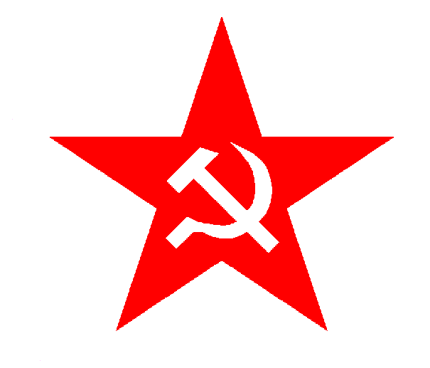

Ústřední výbor Komunistické strany Československa (KSČ) dnes obdržel zprávu rodiny o úmrtí soudruha Miloše Jakeše, nejvyššího představitele Komunistické strany Československa do listopadu 1989. Vzácné osobnosti, jakých je málo. Jako členové obnovené KSČ jsme si považovali za čest se stýkat se soudruhem Milošem Jakešem i v následujících letech a čerpat z jeho nesmírných zkušeností z výstavby socialistické společnosti. Vždy se nám ochotně věnoval, zúčastňoval se našich jednání a aktivů. Že byl komunista, to je známo. My dodáváme, že měl upřímně rád lidi, naši vlast a byl skutečný demokrat. Avšak uznával demokracii lidskou, nikoli panskou.
Naše země, pro nás československá, přišla o vzácného, pracovitého, skromného člověka, oddaného našemu lidu. Zesměšněné jeho vystoupení na aktivu komunistů na Červeném Hrádku, je ve skutečnosti záměrným sestřihem odpovědí na dotazy v diskusi na tomto aktivu, nikoli jeho projevu. V této souvislosti uvádíme, že se jednalo o vystoupení, kdy soudruh Miloš Jakeš jako nejvyšší představitel strany otevřeně zkritizoval vládu za nedostatky, které v té době neřešila. To v minulosti nebylo. Je známo, že nesouhlasil s perestrojkou, která vedla socialistické země do záhuby. Bojoval proti výprodeji a zadlužování vlasti. Nikdy nezradil sám sebe, stranu, československý lid a pokrokové lidi v zahraničí.
Považujeme za nehorázná vyjádření některých sdělovacích prostředkům o soudruhu Jakešovi. Jejich zášť je vyjádřením strachu z jeho pravdy. Jsme rádi, že na to přišla již velká část našich spoluobčanů. Vyjadřujeme rodině upřímnou soustrast a předáváme jí kondolence, které jsme obdrželi ze zahraničí. Nejen nám bude soudruh Miloš Jakeš chybět.
Čest jeho památce!

Ústřední výbor obnovené KSČ (v roce 1995)
Praha 16. 7. 2020

